NOBEL MP-350 COOL
КЛЕЙ-РАСПЛАВ НА ОСНОВЕ ПОЛИОЛЕФИНА ДЛЯ УПАКОВКИ

- Хорошая стабильность
- Слабовыраженный запах
- Применяемое сырье допущено для упаковки пищевых продуктов (согласно предписаниям FDA 175.105)
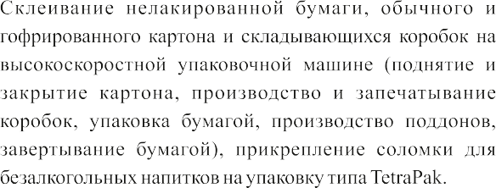

130 – 150 °C
> 15 °C
Короткое
Короткое
Полиэтиленовые мешки весом 20 кг.
Минимальный срок хранения в сухом и прохлад- ном месте (10 – 25 °C) в закрытой оригинальной упаковке - 24 месяца.

Перед работой с продуктом важно ознакомиться с листом безопасности.

Цвет
550 +/- 100 мПа.с при 160 °C
0,87 +/- 0,05 г/см³
(ASTM D1505/ISO 1183)
100 – 110 °C (ASTM D36/DIN 52 011
согласно последней редакции «Акта об опасных к перевозке и хранению материалов» («The Dangerous Goods Act»).
